الفصل العاشر / تغيرات تحدث للمادة
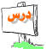
التهيئة
س- هل انصهار الجليد ينتج عنه مواد جديدة ؟
ج: كلا.
س- هل ذوبان السكر في الماء ينتج عنه مواد جديدة؟
ج: كلا.
س- هل احتراق السكر ينتج عنه مواد جديدة؟
ج:نعم .

س- هل ينتج عن انكسار الزجاج مواد جديدة ؟
ج : كلا.
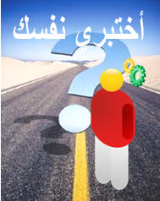
س- صلي بخط بين الصورة ونوع التغير المناسب لها فيما يلي:
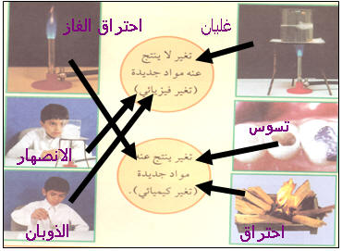

التغيرات بعضها نافع وبعضها ضار
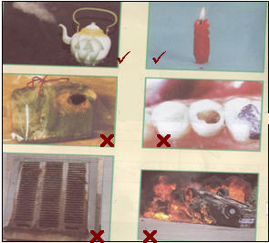
س- ضعي علامة (✓) للتغير النافع وعلامة () للتغير الضار في كل من التغيرات التالية :



س- ضعي علامة (✓) أما م العبارة الصحيحة وعلامة () أمام العبارة الخاطئة فيما يلي :
أ- لا يحدث أي تغير للمادة . ()
ب- الصدأ من التغيرات الضارة التي تؤدي إلى تأكل الأجسام المصنوعة من الحديد . (✓)
جـ- ينتج عن جميع أنواع الاحتراق مواد جديدة . (✓)
د- تحول الماء من حالة إلى أخرى ينتج عنه مواد جديدة . ()
هـ - غليان الماء من تغيرات المادة النافعة . (✓)
و- الهواء الرطب لا يساعد على تكون الصدأ . ()
س2- املئي الجدول التالي بوضع علامة ((✓) في المكان المناسب :
التغير | ينتج مواد جديدة | لا ينتج مواد جديدة
تجمد الماء |  | ✓
احتراق الخشب | ✓
انصهار الزبدة |  | ✓
صدأ الحديد | ✓

